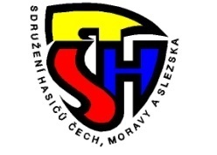
Sdružení hasičů Čech, Moravy a Slezska
Okresní sdružení hasičů ve Zlíně, Přílucká 213, 760 01 Zlín,
www.oshzlin.cz, e-mail: kancelar@oshzlin.cz, tel. 722530073

POZVÁNKA

na
Kvalifikační školení a pracovní poradu instruktorů a vedoucích kolektivů mladých hasičů okresu Zlín,
která se uskuteční

ve dnech 23. - 25.9.2022 na Chatě Camila, Skavsko 889.
https://mapy.cz/s/pulabupase

V letošním roce jsme školení rozdělili na dvě části. Část pro vedoucí, kteří již mají platnou kvalifikaci vedoucího mládeže, a část pro vedoucí, kteří potřebují kvalifikaci obnovit nebo získat novou.

Pracovní porada:
Příjezd: | 23.9.2022 do 17:00 hodin
Program: | Disciplíny podzimní části okresního kola hry Plamen a ZPV pracovní porada (zahájení nového ročníku hry Plamen, losování startovního pořadí podzimní části, změny pro rok 2022/2023).
Kvalifikační školení:
Příjezd: | 23.9.2022 do 17:00 hodin do 25.9.2020 do 14:00
Program: | Kvalifikační školení, disciplíny podzimní části okresního kola hry Plamen, probíhá minimálně v rozsahu aktuálních Učebních textů pro vedoucí a instruktory kolektivů mladých hasičů, Směrnice hry Plamen a Směrnice pro celoroční činnost dorostu SH ČMS a dalších doporučených publikací a dokumentů
SPOLEČNÉ
Ubytování a strava: | Každý účastník zaplatí poplatek 200,-Kč, ostatní náklady hradí OSH
Cestovné: | Individuálně, případně vysílající SDH
S sebou si přivezte: | Poznámkový blok a psací potřeby,  Směrnice hry Plamen (nové bude možné zakoupit na místě)
Kontaktní osoba: | Zdeněk Hradil, email: oormzlin@gmail.com 775 305 225

K přihlášení použijte elektronický formulář nejpozději do 23:59 hod 18.9.2022.
https://forms.gle/PSKpTgZ8LJibuHSs6

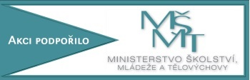
Zdeněk Hradil v.r.
vedoucí OORM Zlín

